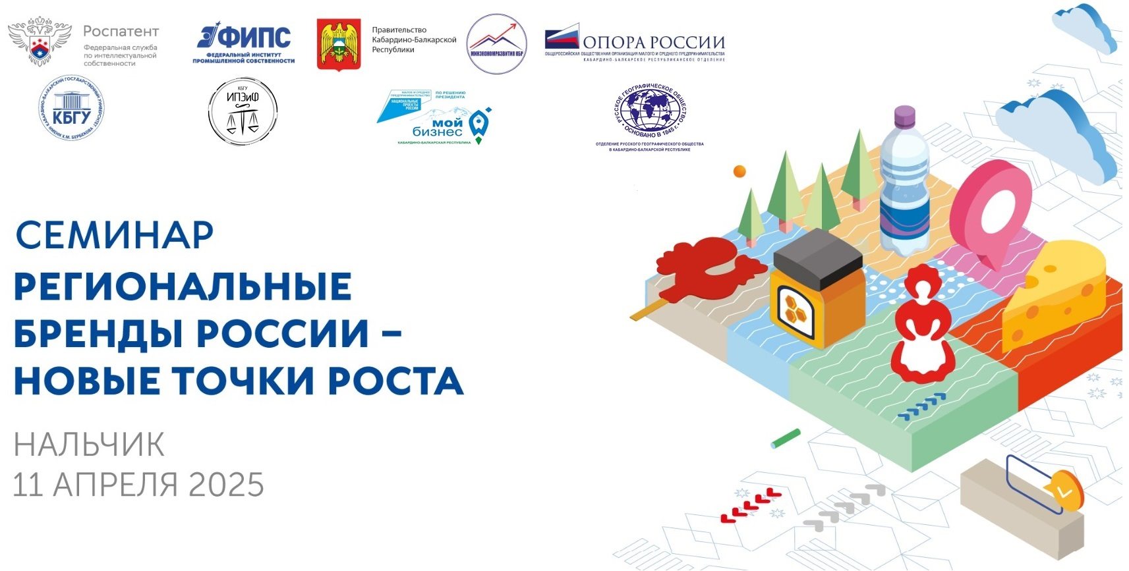

Обучающий семинар
«Региональные бренды России – новые точки роста» в
Кабардино-Балкарском государственном университете

11 апреля 2025 года, 8:30 до 14:00
КБР, г. Нальчик, ул. Чернышевского, д. 173, Центр Культуры им. Х.С.
Темирканова.

Роспатент при активном содействии органов государственной власти Кабардино-Балкарской Республики, а также при поддержке Министерства экономического развития КБР, Кабардино-Балкарского Республиканского отделения Общероссийской Общественной организации малого и среднего предпринимательства «Опора России», Центра «Мой бизнес» КБР проведет обучающий семинар «Региональные бренды России – новые точки роста».
Цель семинара: Выявления уникальных брендов (товаров) именуемые «Визитные карточки регионов» или «Региональные бренды», имеющих историко-культурную ценность и географическое (территориальное) происхождение в Кабардино-Балкарии сохранения идентичности. Оформление и защита прав - географических указаний и наименований места происхождения товаров

На семинаре специалисты Роспатента и Федерального института промышленной собственности (далее – ФИПС) расскажут представителям регионального бизнес-сообщества, товаропроизводителям, представителям органов исполнительной власти Кабардино-Балкарской Республики, научным работникам, преподавателям, и другим заинтересованным лицам об интеллектуальной собственности в целом и о таких объектах, как географическое указание (далее - ГУ) и наименование места происхождения товара (далее - НМПТ), в том числе:
- о конкурентных преимуществах для предприятий, которые дает регистрация этих обозначений;
- об отличиях между ГУ и НМПТ;
- о том, как правильно подать заявку на регистрацию ГУ и НМПТ в том числе, в электронном виде;
- о пошлинах за регистрацию ГУ и НМПТ, а также льготах по их уплате;
- о мировом опыте использования ГУ и НМПТ, трендах развития этих объектов интеллектуальной собственности в России.
Проведение семинара призвано содействовать росту благосостояния производителей уникальных отечественных товаров, развитию территориальных брендов, которые станут важным источником пополнения региональных бюджетов.

Справочно:
Чем полезна регистрация ГУ или НМПТ простым языком
Любой бизнес, особенно начинающий, «встающий на ноги», стремится завоевывать новые рынки, перейти с регионального на федеральный, а потом и на международный уровень.
При этом в процессе развития предприниматели неизбежно встречаются с крупными конкурентами, обладающими значительными административными и финансовыми ресурсами.
Если предприниматель своевременно не озаботился регистрацией принадлежащей ему интеллектуальной собственности, то впоследствии он может столкнуться с большими проблемами, и даже потерять бизнес. Конкуренты могут зарегистрировать его товарный знак на себя, запатентовать чужую разработку или начать копировать созданную не ими продукцию. В таких случаях возможны долговременные судебные тяжбы, истощающие бизнес.
Поэтому перед выводом своей продукции на рынок, предпринимателю необходимо подумать о защите своих прав на объекты интеллектуальной собственности – зарегистрировать товарный знак, ГУ или НМПТ и т.д.
Сам факт регистрации создает возможность для безопасного развития бизнеса, создает условия для притока инвестиций. Это гарантия того, что, когда бренд станет известным в широких кругах, он будет всесторонне защищен.

